Mata Kuliah : Teori Bahasa Dan Automata

Prodi : Teknik Informatika

Kelas : A2 2019

Kelompok : Isep Lutpi Nur (2113191079)

Adistia Ramadhani (2113191084)

Farhan Aziz (2113191097)

Dara Atria Ferliandini (2113191098)

**Minggu 09 Review UTS**

|  |  |  |
| --- | --- | --- |
| No | A1 | A2 |
| 1 | isep | isep |
| 2 | farhan | farhan |
| 3 | adis | dara |
| 4 | dara | adis |
| 5 | farhan | isep |

# **Soal UTS A1**

## **Misalkan L1 dan L2 merupakan bahasa-bahasa berdasarkan alfabet ∑**

L1 = {0,1,2,3,4,5,6,7,8}

L2 = {2, 4 ,6}

Tentukanlah :

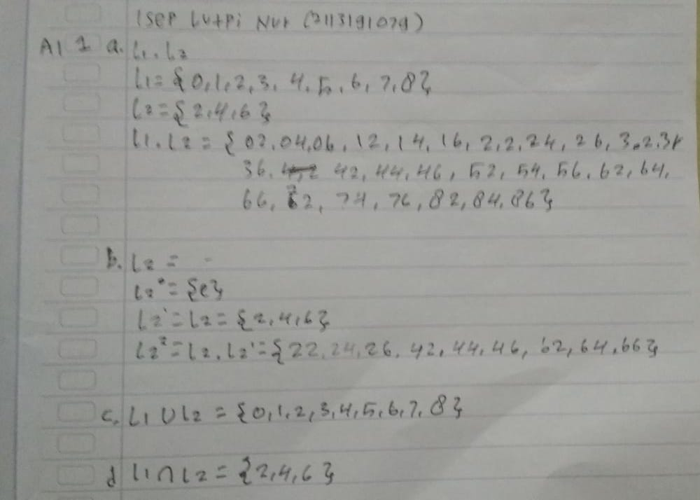

## **Jika di ketahui string x = "bandung" dan y = "kota", tentukanlah**

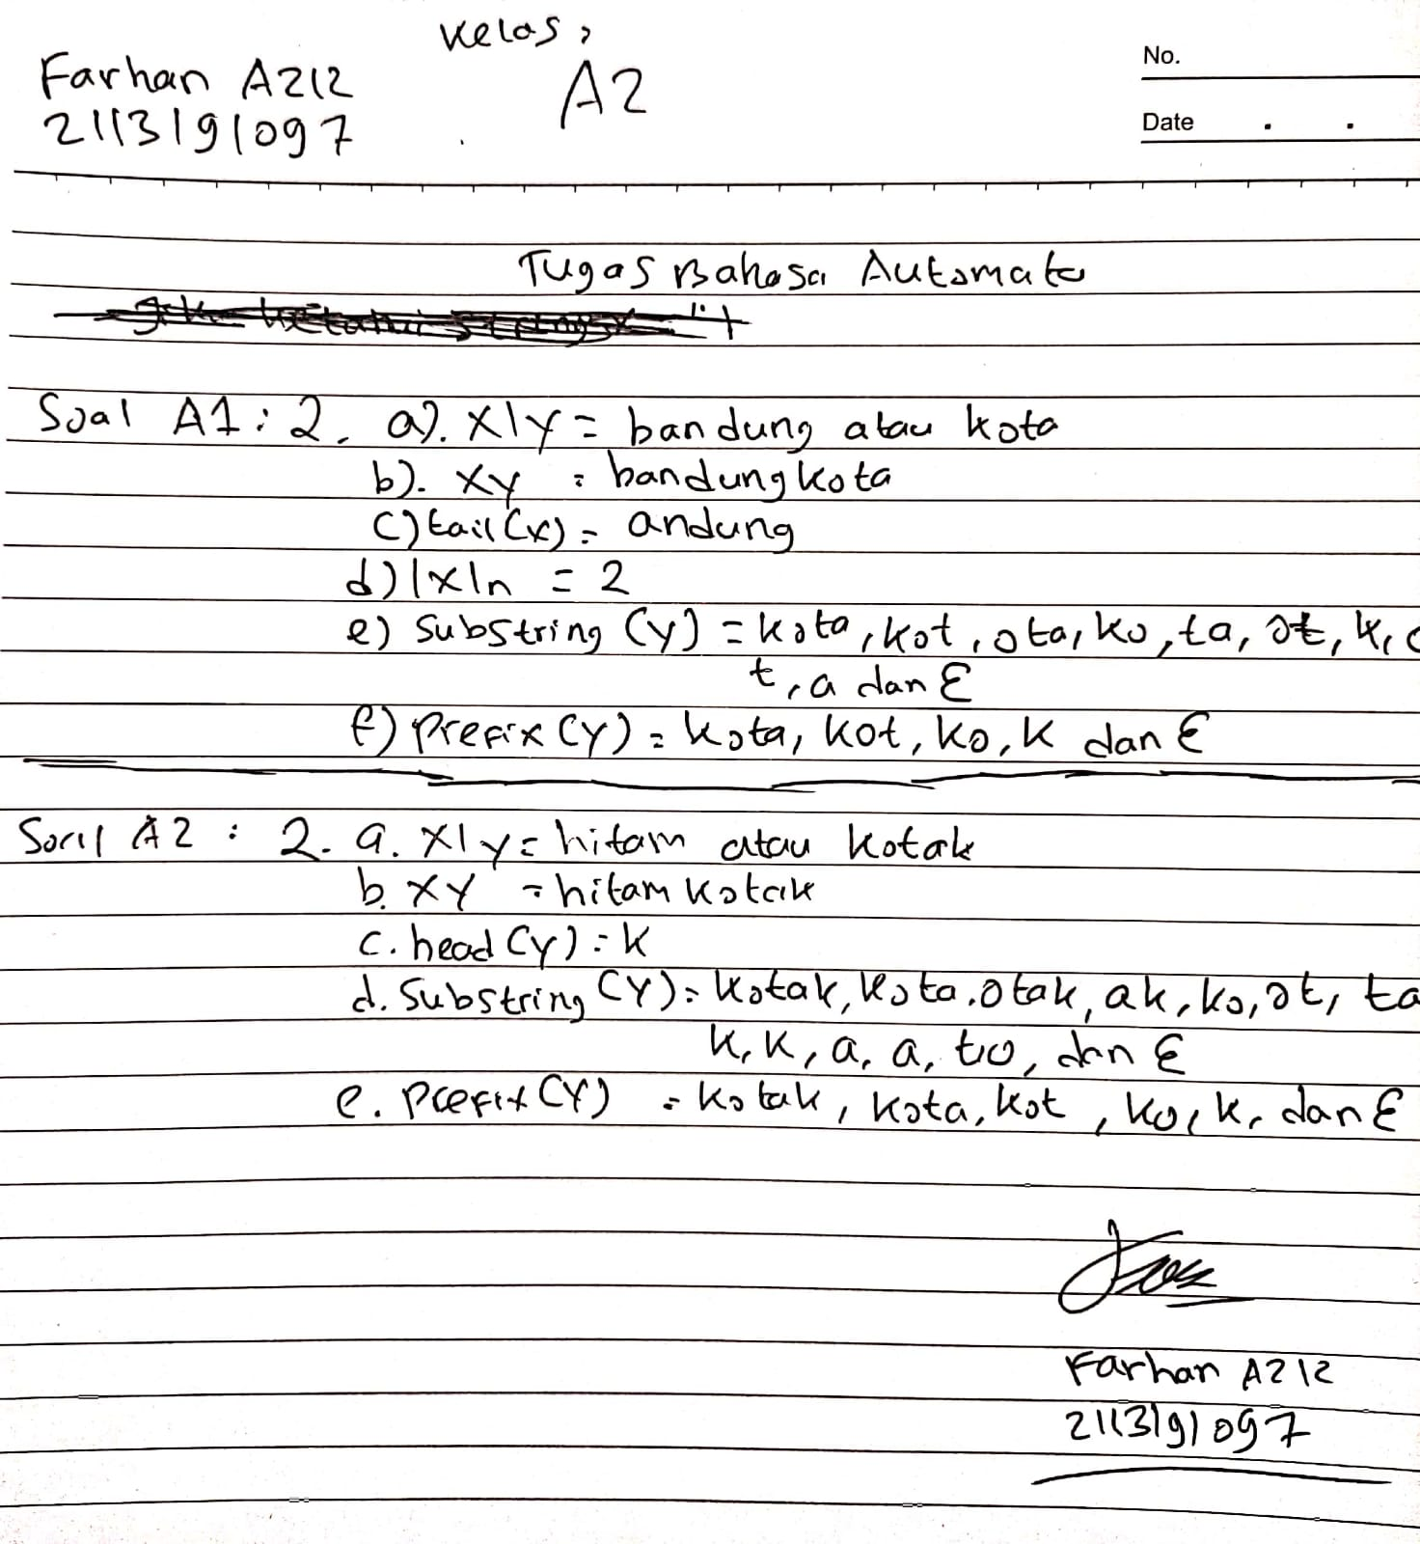

## **Buatlah sebuah DFA yang bisa menerima semua bahasa berikut dalam sebuah gambar dengan menggunakan 2 buah state**

* + - * L(A) = {x | x = 01n0, x ∈ {0,1} }
      * L(A) = {x | x = 1m01n0, x ∈ {0,1} }
      * L(A) = {x | x = 001n, x ∈ {0,1} }

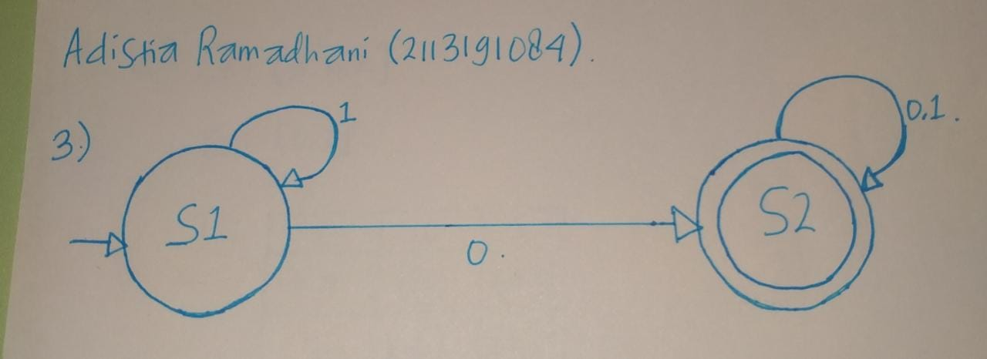

## **Perhatikan tabel transisi berikut ini :**

|  |  |  |
| --- | --- | --- |
| F | a | b |
| ->S0 | {S2} | {S0} |
| S1 | {S0} | {S0, S1} |
| *S2 | {S1} | {S2} |

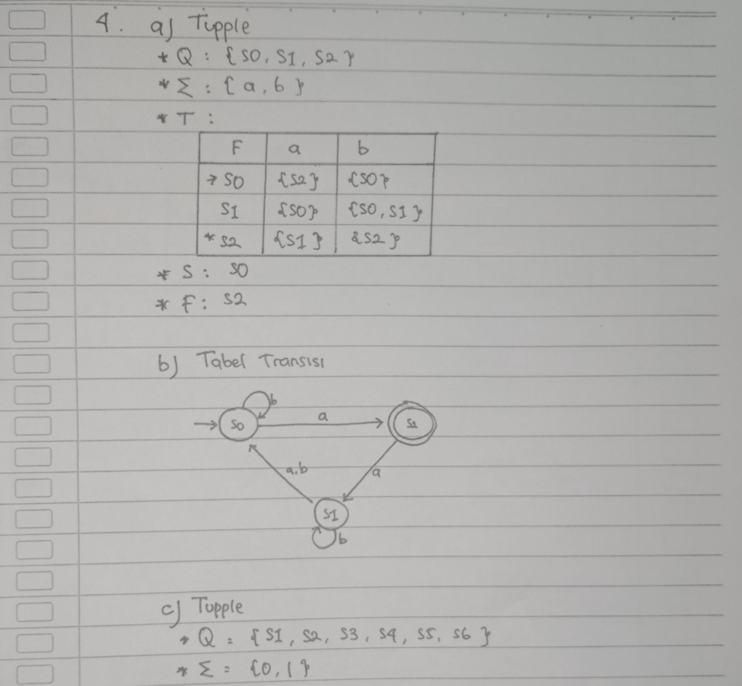

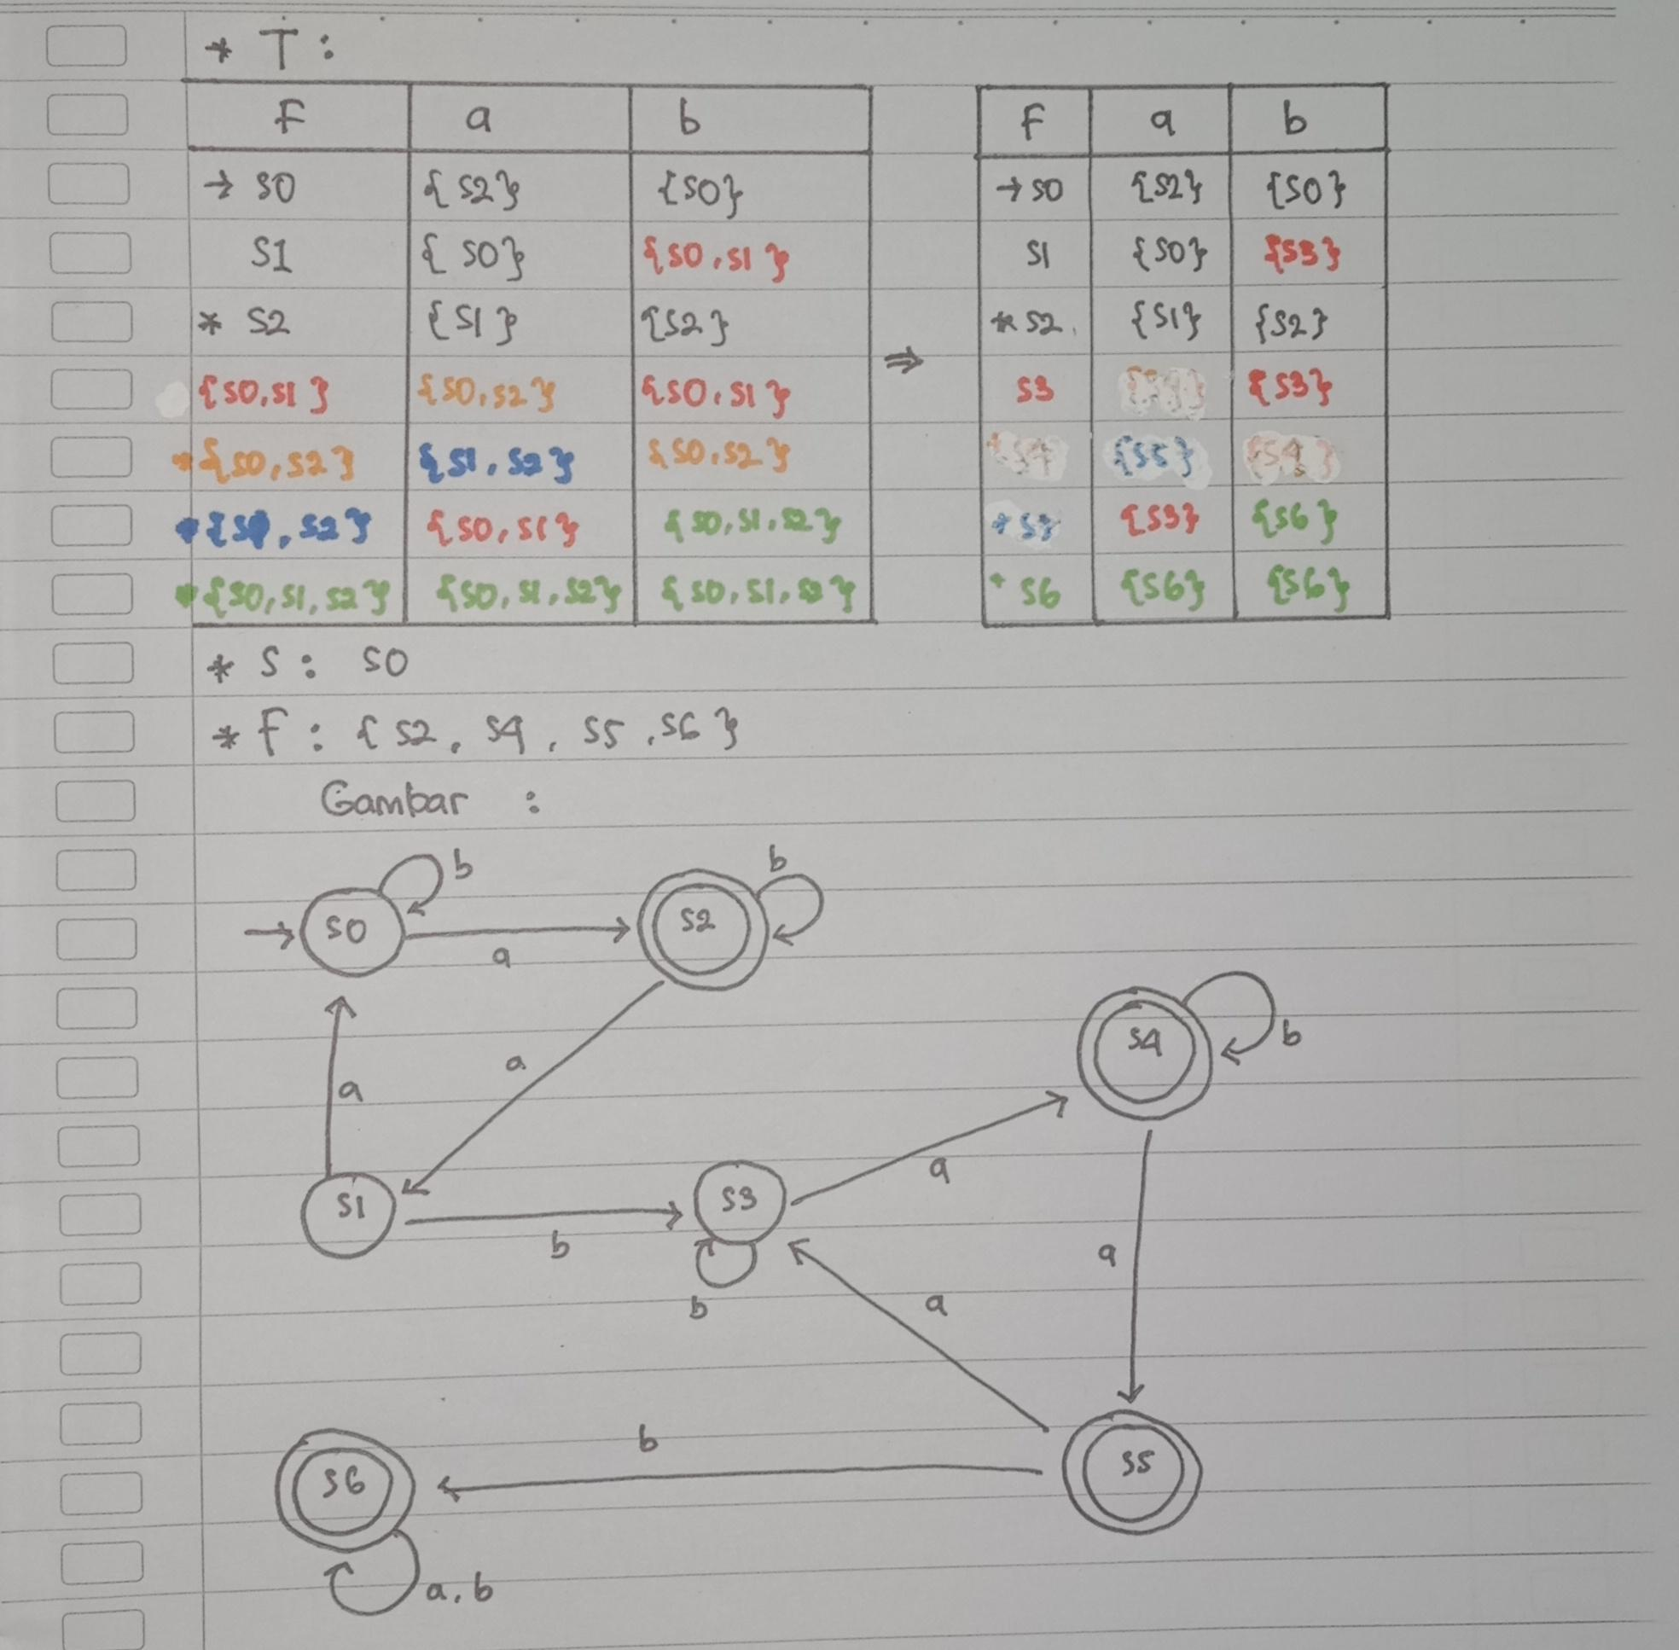

## **Perhatikan gambar berikut ini :**

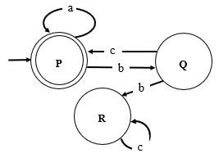

Tentukanlah :

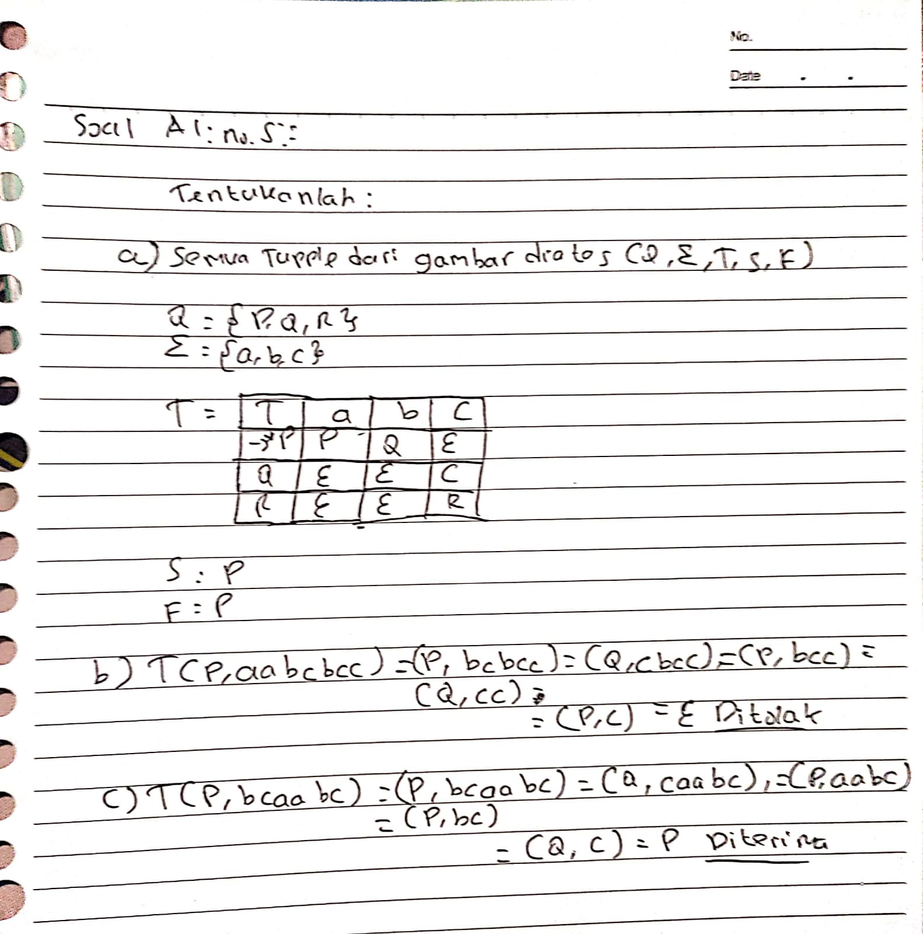

# **Soal UTS A2**

1. **Misalkan L1 dan L2 merupakan bahasa-bahasa berdasarkan alfabet ∑**

L1 = {1,3,5,7,9}

L2 = {1,2,3,4,5,6,7,8,9}

Tentukanlah:

1. L1.L2 c) L1 ∪ L2
2. L13 d) L1 ∩ L2

Jawaban:

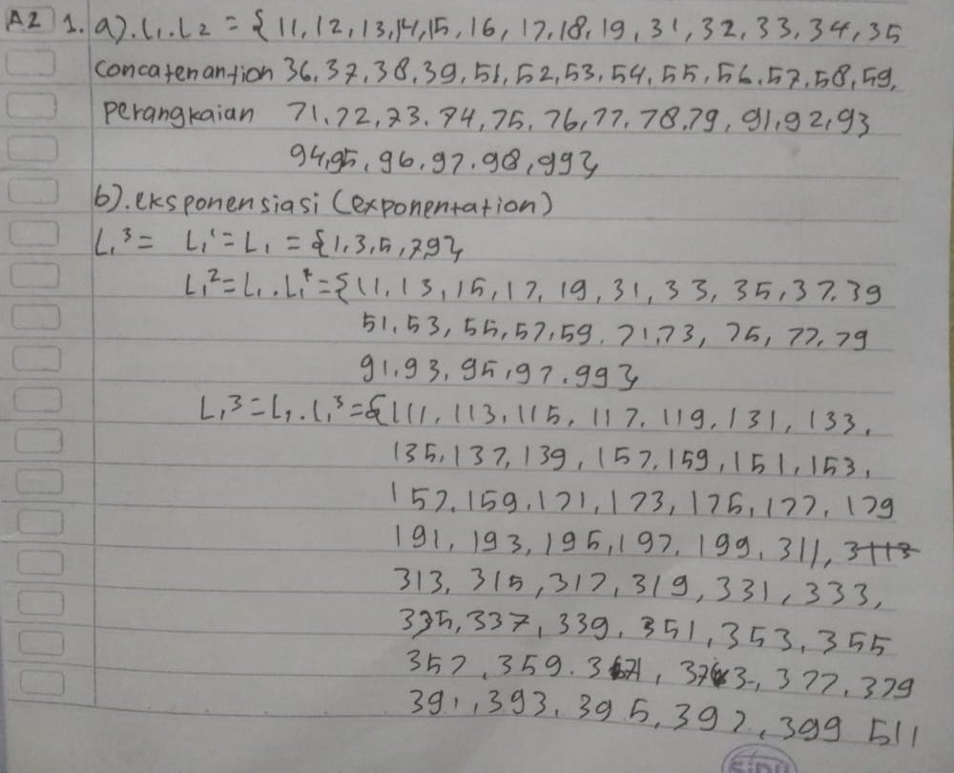 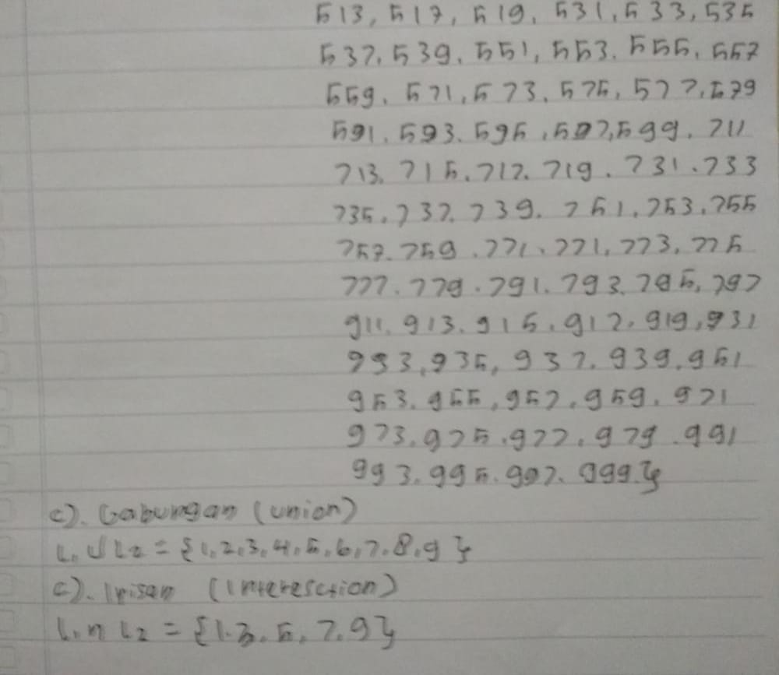

1. **Jika di ketahui string x = "hitam" dan y = "kotak", tentukanlah**



1. **Buatlah sebuah DFA yang bisa menerima semua bahasa berikut dalam sebuah gambar dengan menggunakan 2 buah state**

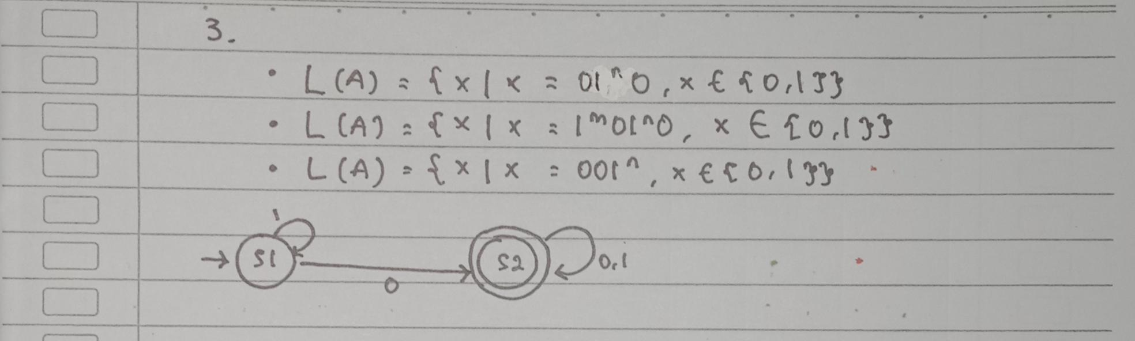

1. **Perhatikan tabel transisi berikut ini :**

|  |  |  |
| --- | --- | --- |
| F | 0 | 1 |
| ->a | {b} | {a, b} |
| b | {c} | {b} |
| *c | {a} | {c} |

Berdasarkan tabel diatas buat/tentukanlah :

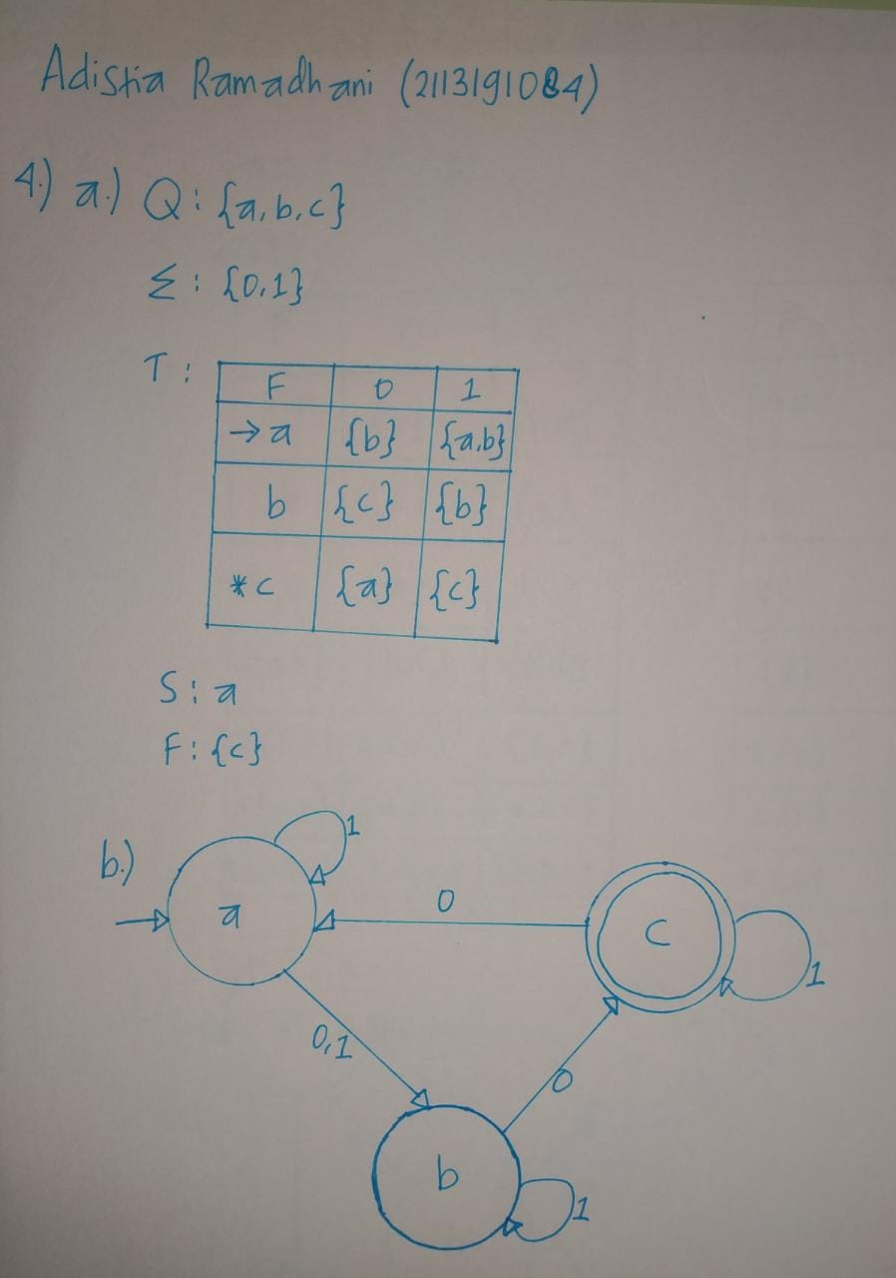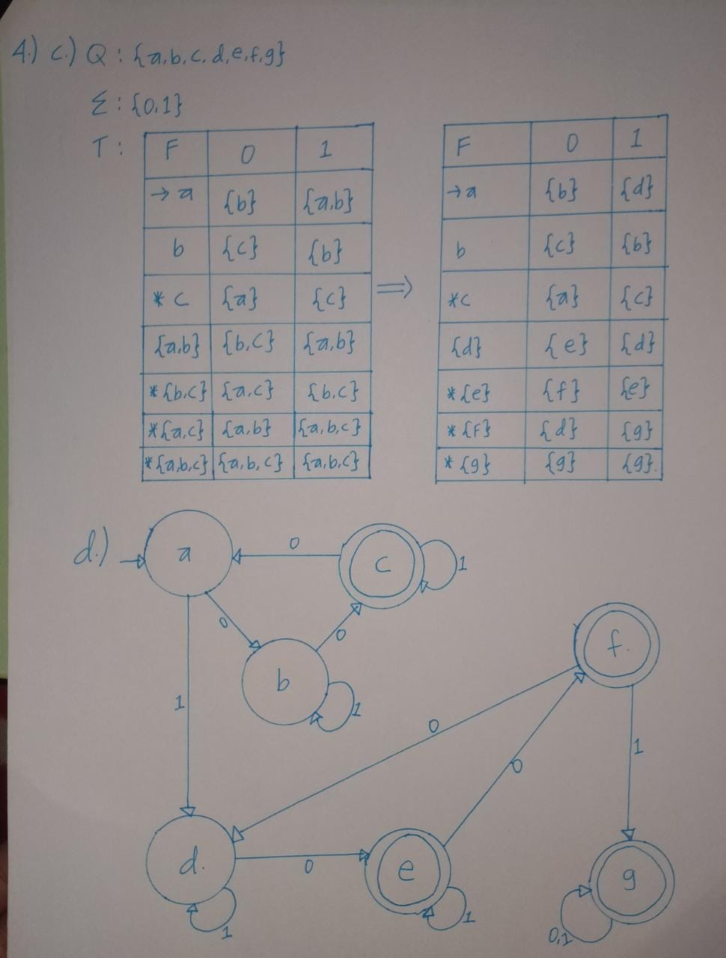

1. **Perhatikan gambar berikut ini :**

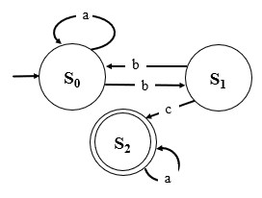

Tentukanlah :

